Dossier de contrôle tridimensionnel
Mise à jour : 17/7/2019
Pièce : chape V1 dessin 08/02/2019
Opérateur : P Le Roux,
Date de création : 19/7/2022
BdD de mesure sous le-roux : Quartis.QrtMeasDb
Pièce : 78 bride de guidage
Programme : 1
Mesure : à ce jour 3

Le dossier comprend :
Des vues pièces en position sur MMT
Dans ce cas utiliser le montage prévu
Une désignation configuration palpeur : 3001
Dessin de définition pièce
Un schéma pour construction SCPL1
Une description des surfaces palpées
Une édition du programme de contrôle
Une édition d’un PV de contrôle

Attention : respecter emplacement pour accès changement palpeur

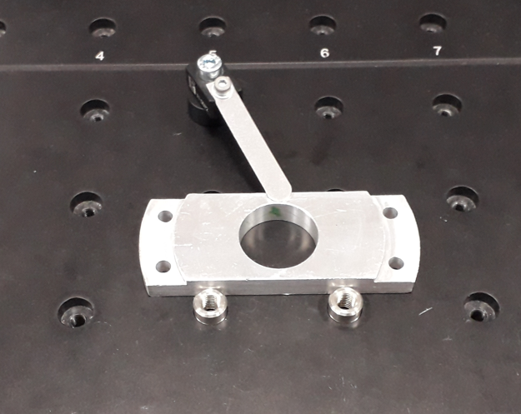
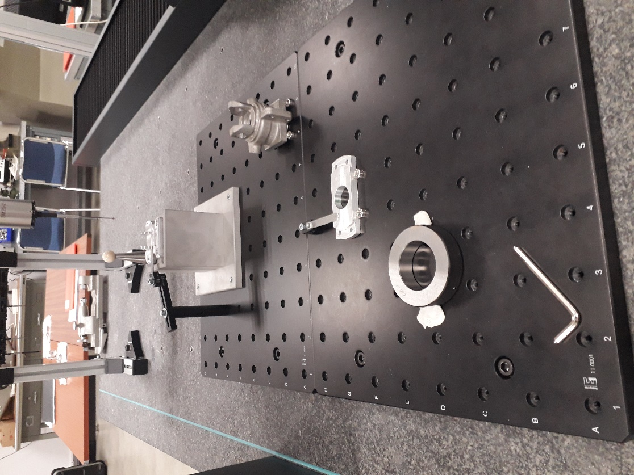
Désignation configuration palpeurs : 3001 et 4001
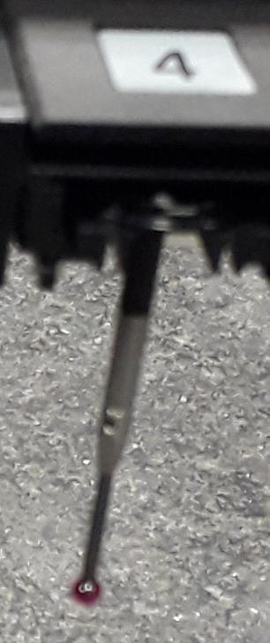
Pour les 2 palpeurs utilisation seulement X001
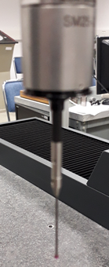
X001

Rack : 1

3001 4001
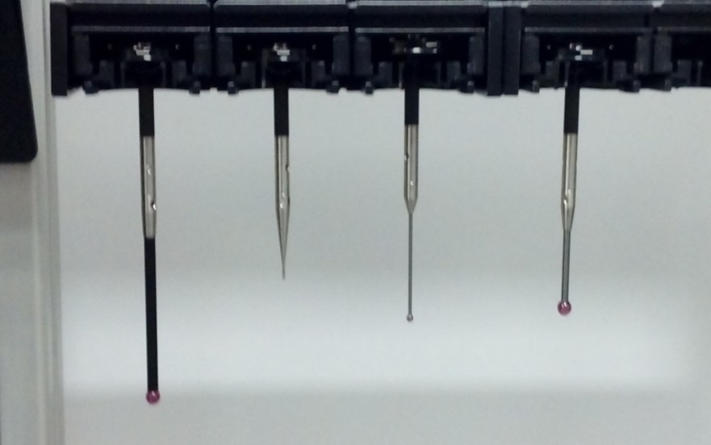

L

Touche de palpage :
Rack 1 2 3 4
L mm 40 3 27 20
Ø bille mm 4 1 2 4
Schéma pour construction SCPL1
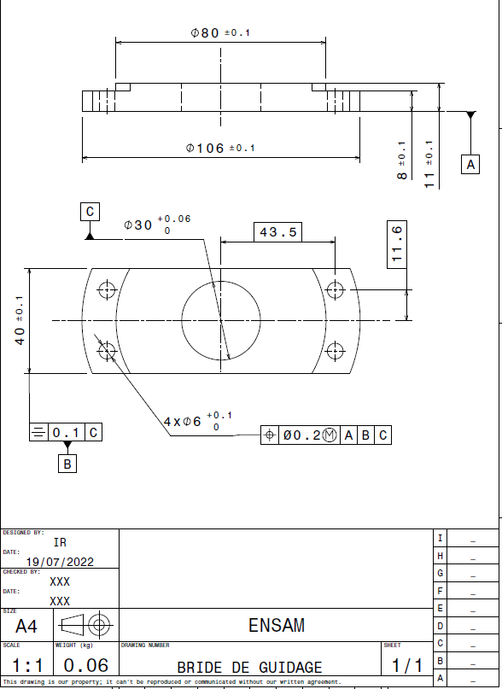

PLN 1
à palper sur les plots de positionnement du montage de contrôle avant mise en position pièce, 1 point sur chaque plot, 2 points sur le 3ème plot
CIR 1
une fois la pièce mise en position et abloquer palper l’alésage comme un cercle en 4 points
PLN 2
Description des surfaces palpées
PLN 7
PLN 6

CIR 2
CIR 3
CYL 5 2
CYL 4 2
CYL 3 2
CYL 2
CYL 1
PLN 5
PLN 4
PLN 3

